LAPORAN
PREPROCESSING DATASET BOTOL MINUM



Oleh:
Randy Febrian 2310817110013

PROGRAM STUDI TEKNOLOGI INFORMASI
FAKULTAS TEKNIK
UNIVERSITAS LAMBUNG MANGKURAT
2026

PENDAHUULUAN
Kualitas dataset menjadi salah satu faktor utama yang menentukan apakah model mampu belajar secara efektif atau tida dalam proyek klasifikasi gambar,. Data mentah sering kali masih mengandung noise, inkonsistensi label, variasi ukuran, dan kualitas gambar yang tidak seragam, sehingga perlu diproses terlebih dahulu sebelum digunakan dalam pelatihan model. Preprocessing tidak hanya berfungsi membersihkan data, tetapi juga membantu meningkatkan stabilitas pelatihan, mengurangi bias, dan membuat evaluasi model menjadi lebih realistis [1].
Dataset yang digunakan pada tugas ini adalah dataset botol minum yang diperoleh dari hasil foto sendiri. Dataset difokuskan untuk kasus klasifikasi dua kelas, yaitu botol sekali pakai dan botol reusable. Pemilihan tema ini dilakukan karena objek botol mudah ditemukan, memiliki variasi bentuk dan bahan yang jelas, serta relevan untuk latihan klasifikasi citra. Proses preprocessing dilakukan agar setiap gambar memiliki label yang konsisten, ukuran yang seragam, dan kondisi visual yang layak dipakai untuk model. Selain itu, dilakukan juga penataan data agar nantinya siap dibagi ke dalam data latih, validasi, dan uji dengan rasio 80:10:10.

deskripsi dataset
Dataset pada penelitian ini berasal dari foto yang diambil sendiri dengan objek utama berupa botol minum. Seluruh data dibagi ke dalam dua kelas. Kelas DisposableBottle didefinisikan sebagai botol yang didesain untuk sekali pakai atau pemakaian jangka pendek, umumnya berbahan plastik tipis seperti botol minuman kemasan dan tidak ditujukan untuk isi ulang berkali-kali. Sementara itu, kelas ReusableBottle didefinisikan sebagai botol yang dirancang untuk penggunaan berulang dan isi ulang, biasanya berbahan lebih tahan lama seperti stainless steel, kaca, atau plastik keras seperti Tritan dan PP, serta memiliki konstruksi yang lebih kokoh.
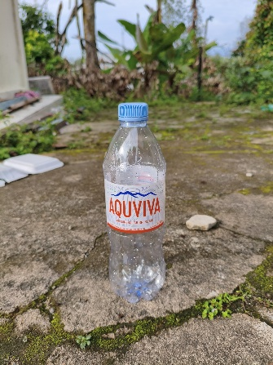
Gambar 2. 1. Contoh Kelas DisposableBottle
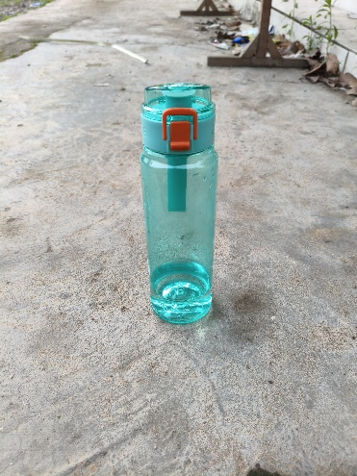
Gambar 2. 2. Contoh Kelas ReusableBottle
Jumlah awal data pada masing-masing kelas adalah 108 gambar, sehingga total keseluruhan dataset berjumlah 216 gambar. Seluruh file gambar menggunakan format .jpg. Sebelum preprocessing, gambar memiliki rasio sekitar 3:4, kemudian distandarkan menjadi 256 x 256 piksel agar seluruh input memiliki ukuran yang seragam. Channel warna yang digunakan adalah RGB. Dengan konfigurasi ini, dataset telah memenuhi syarat dasar untuk digunakan pada tugas klasifikasi gambar. Distribusi awal yang sudah seimbang juga menjadi keuntungan karena mengurangi kebutuhan penambahan data hanya untuk menyamakan jumlah antar kelas.

metodologi preprocessing

Labeling Dataset
Tahap pertama yang dilakukan adalah labeling dataset. Proses labeling dilakukan secara manual dengan memisahkan gambar ke dalam dua folder kelas, yaitu DisposableBottle dan ReusableBottle. Setiap gambar diperiksa agar sesuai dengan definisi kelas yang telah ditetapkan. Label diberikan berdasarkan jenis botol, bukan merek, warna, atau latar belakang gambar. Pendekatan folder-based labeling ini dipilih karena sederhana, mudah diverifikasi, dan umum digunakan pada tugas klasifikasi citra. Dengan cara ini, setiap file gambar secara langsung mewakili satu label kelas yang jelas dan memudahkan proses pemanggilan dataset pada tahap pemodelan.
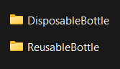
Gambar 2. 3. Folder Dataset per Kelas
Proses labeling dilakukan berdasarkan jenis dan fungsi botol, bukan berdasarkan merek, warna, atau tampilan desainnya. Setiap gambar hanya diberikan satu label kelas sesuai botol yang paling dominan terlihat. Label DisposableBottle digunakan untuk botol sekali pakai atau pemakaian jangka pendek, yang umumnya terbuat dari plastik tipis seperti botol minuman kemasan. Label ReusableBottle digunakan untuk botol yang dirancang untuk penggunaan berulang dan isi ulang, biasanya berbahan lebih tahan lama seperti stainless steel, kaca, atau plastik keras.
Dalam proses pelabelan, objek botol harus terlihat jelas dan menjadi fokus utama gambar. Jika botol tidak terlihat jelas, tertutup sebagian besar, terlalu kecil, atau kualitas gambar terlalu buruk, maka gambar tersebut tidak dijadikan acuan utama dalam labeling. Jika terdapat lebih dari satu objek dalam satu gambar, maka label ditentukan berdasarkan botol yang paling dominan terlihat. Foto botol dari sisi yang berbeda tetap diberi label yang sama selama masih termasuk dalam kelas yang sama.

Quality Check
Tahap berikutnya adalah quality check dan data cleaning. Pemeriksaan kualitas dilakukan secara manual dengan meninjau apakah gambar terlalu blur, terlalu gelap, terlalu terang, rusak, atau objek botol tidak terlihat dengan jelas. Berdasarkan rekap yang digunakan dalam laporan ini, jumlah gambar reject adalah 0, sehingga semua gambar tetap dipertahankan. Walaupun tidak ada gambar yang dibuang karena kualitas buruk, tahap quality check tetap penting untuk memastikan dataset yang digunakan memang berada pada kondisi visual yang layak. Pentingnya kualitas dataset terhadap hasil machine learning juga telah banyak dibahas pada studi mutakhir mengenai kualitas data dan performa model.
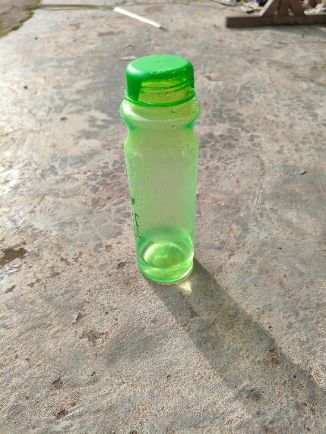
Gambar 3. 2. Contoh Gambar yang Dianggap Layak

Cleaning Data
Tahap cleaning dilakukan pengecekan duplicate dan near-duplicate secara manual. Hasil pemeriksaan menunjukkan terdapat 54 gambar near-duplicate pada kelas DisposableBottle dan 12 gambar near-duplicate pada kelas ReusableBottle. Dalam pekerjaan ini, file-file tersebut tidak dihapus, tetapi hanya di-rename agar lebih mudah diidentifikasi pada saat penataan dataset. Keputusan ini diambil karena sebagian besar gambar diambil dari beberapa sisi botol yang berbeda, sehingga masih dianggap memiliki nilai variasi visual tertentu.
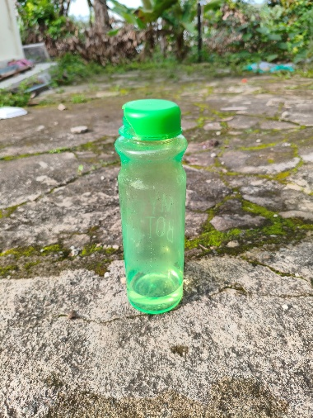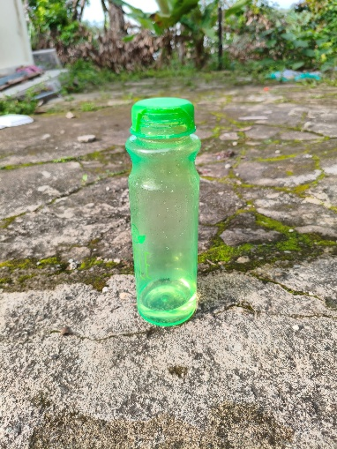
Gambar 3. 3. Contoh Gambar Near-Duplicate

Standarisasi Format
Tahap standarisasi dilakukan dengan menyamakan ukuran seluruh gambar dari rasio awal 3:4 menjadi 1:1 (256 x 256 pixel). Standarisasi ukuran diperlukan agar semua input dapat diproses model dalam dimensi yang sama dan untuk menghindari ketidakkonsistenan pada pipeline pelatihan. Selain ukuran, format file juga diseragamkan menjadi JPG dan channel warna dipertahankan dalam format RGB.
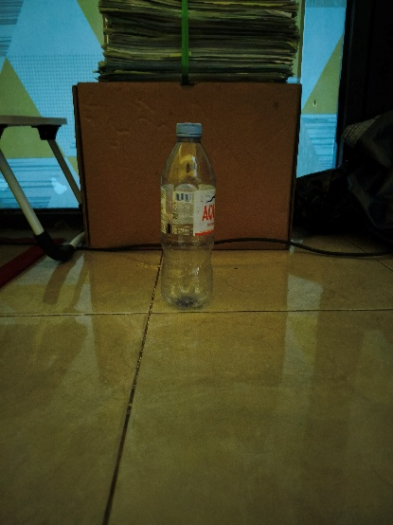
Gambar 3. 4. Contoh Gambar Sebelum Resize
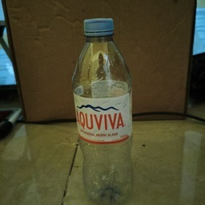
Gambar 3. 5. Contoh Gambar Sebelum Resize

Normalisasi Pixel
Tahap selanjutnya adalah normalisasi pixel. Pada rancangan pipeline, normalisasi dilakukan dengan mengubah nilai pixel dari rentang 0–255 menjadi 0–1. Secara konsep, langkah ini membantu membuat input lebih stabil untuk diproses model. Parameter preprocessing, termasuk normalisasi, idealnya diterapkan setelah pemisahan data train dan evaluation untuk mencegah kebocoran informasi [2]. Karena pada tugas ini split data masih berupa rencana, normalisasi dicatat sebagai bagian dari pipeline persiapan model, bukan sebagai perubahan permanen pada file JPG mentah.
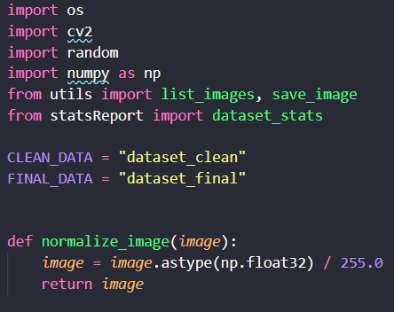
Gambar 3. 6. Screenshot Potongan Kode Normalisasi Pixel

Splitting Dataset (Rencana)
Dataset direncanakan dibagi dengan rasio 80:10:10 untuk data latih, validasi, dan uji. Rasio ini dipilih karena umum digunakan dalam eksperimen klasifikasi citra, memberikan proporsi data latih yang besar, dan tetap mempertahankan data validasi serta data uji yang terpisah untuk evaluasi performa model. [3], [4]. Namun, pemisahan data harus dilakukan secara hati-hati untuk menghindari information leakage, terutama jika terdapat sampel yang sangat mirip atau hasil preprocessing dihitung menggunakan keseluruhan dataset [2]. Oleh sebab itu, pada implementasi model nantinya, split perlu dilakukan lebih dahulu, lalu augmentasi diterapkan hanya pada bagian data train.

Augmentasi
Tahap augmentasi yang dirancang pada pipeline adalah rotasi kecil pada kisaran 10 - 20 derajat dan crop. Kedua teknik ini dipilih karena sederhana, mudah dipahami, dan tetap menjaga bentuk utama objek botol. Augmentasi geometrik seperti rotation dan cropping merupakan teknik dasar yang paling umum digunakan untuk menambah keragaman data dan membantu mengurangi overfitting [5]. Dalam rekap tugas ini, jumlah akhir file pada masing-masing kelas tetap 108 gambar, sehingga augmentasi dicatat sebagai strategi variasi data pada pipeline, sementara statistik dataset akhir yang dihitung masih sama dengan jumlah setelah cleaning.
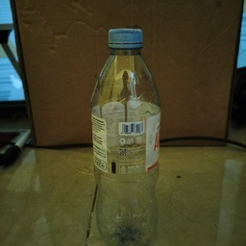
Gambar 3. 7. Contoh Gambar Asli
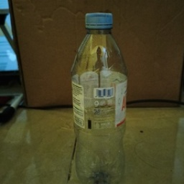
Gambar 3. 8. Contoh Gambar Setelah Augmentasi Crop
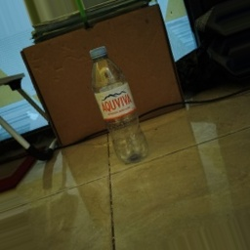
Gambar 3. 9. Contoh Gambar Setelah Augmentasi Rotation

hasil dan pembahasan
Berdasarkan hasil preprocessing, jumlah data pada kelas DisposableBottle tetap 108 gambar, sedangkan jumlah data pada kelas ReusableBottle juga tetap 108 gambar. Tidak ada gambar yang direject, sehingga hasil setelah cleaning sama dengan jumlah awal. Temuan duplicate dan near-duplicate telah dicatat dan ditandai melalui proses rename file, namun tidak mengurangi jumlah data akhir. Hal ini menunjukkan bahwa fokus preprocessing pada dataset ini lebih banyak diarahkan pada penataan label, konsistensi format, standarisasi ukuran, dan dokumentasi struktur data daripada pengurangan data secara agresif. Dengan demikian, total dataset akhir yang digunakan tetap 216 gambar.
Tabel 4. 1. Rekap Jumlah Data
Tahap | DisposableBottle | ReusableBottle
Jumlah Awal | 108 | 108
Reject | 0 | 0
Setelah Cleaning | 108 | 108
Setelah Augmentasi | 216 | 216

Tabel 4. 2. Rekap duplicate dan near-duplicate
Kelas | Jumlah duplicate/near-duplicate | Tindakan
DisposableBottle | 54 | Rename
ReusableBottle | 12 | Rename
Secara kualitatif, preprocessing yang dilakukan telah menghasilkan dataset yang lebih siap untuk eksperimen klasifikasi. Semua data kini berada dalam struktur label yang rapi, memiliki ukuran seragam 256 × 256 pixel, menggunakan format JPG, dan konsisten pada channel RGB. Walaupun jumlah file akhir tidak bertambah setelah tahap augmentasi yang dirancang, pipeline yang telah dibuat tetap menyediakan dasar untuk eksperimen lanjutan pada tahap training. Dari sisi metodologis, kondisi dataset yang sudah seimbang sejak awal juga menjadi alasan mengapa strategi balancing tidak menjadi fokus utama pada hasil statistik.
Hasil preprocessing menunjukkan bahwa dataset botol minum yang digunakan memiliki kondisi awal yang relatif baik, karena tidak ditemukan gambar reject dan distribusi kelas sudah seimbang sejak awal. Hal ini memudahkan proses penyiapan data karena tidak diperlukan oversampling besar-besaran hanya untuk menyamakan jumlah antar kelas. Tantangan utama justru berada pada pengelolaan near-duplicate, sebab banyak gambar diambil dari beberapa sisi botol yang serupa. Dalam klasifikasi, variasi sudut pengambilan masih dapat memberi nilai tambah, tetapi kemiripan yang terlalu tinggi juga perlu diwaspadai pada saat split agar tidak menyebabkan evaluasi yang terlalu optimistis. Dari sudut pandang teknis, kombinasi standarisasi ukuran, penyeragaman format, dan perencanaan normalisasi pixel sudah cukup memadai untuk membentuk pipeline input yang konsisten. Pilihan augmentasi berupa rotasi kecil dan crop juga sesuai untuk objek botol karena dapat menambah variasi visual tanpa mengubah identitas kelas secara ekstrem. Namun, karena statistik akhir yang digunakan dalam laporan ini tetap 108 gambar per kelas, augmentasi lebih tepat diposisikan sebagai bagian dari pipeline eksperimental daripada sebagai penambah jumlah file final. Dengan kondisi tersebut, langkah berikutnya yang paling penting adalah menerapkan split 80:10:10 secara hati-hati dan memastikan augmentasi hanya digunakan pada data latih.

penutup

Kesimpulan
Berdasarkan hasil yang diperoleh, dapat disimpulkan bahwa preprocessing dataset botol minum telah berhasil dilakukan melalui beberapa tahap utama, yaitu labeling dua kelas, quality check manual, identifikasi duplicate dan near-duplicate, standarisasi ukuran gambar, penyeragaman format JPG, penetapan channel RGB, serta perancangan normalisasi pixel dan augmentasi pada pipeline. Dataset akhir tetap berjumlah 108 gambar untuk kelas DisposableBottle dan 108 gambar untuk kelas ReusableBottle, sehingga total data akhir adalah 216 gambar. Dengan struktur yang rapi dan spesifikasi data yang konsisten, dataset ini dinilai telah siap untuk digunakan pada tahap pelatihan model klasifikasi dengan rencana pembagian data 80:10:10.

daftar pustaka
[1] Y. Gong, G. Liu, Y. Xue, R. Li, and L. Meng, “A survey on dataset quality in machine learning,” Inf. Softw. Technol., vol. 162, p. 107268, Oct. 2023, doi: 10.1016/j.infsof.2023.107268.
[2] A. Apicella, F. Isgrò, and R. Prevete, “Don’t push the button! Exploring data leakage risks in machine learning and transfer learning,” Artif. Intell. Rev., vol. 58, no. 11, Nov. 2025, doi: 10.1007/s10462-025-11326-3.
[3] P. Huy Giao, K. Sandunil, R. Ratnayake, P. Hong Trang, D. Huy Hien, and P. Quy Ngoc, “Effects of Training Data Set Proportioning in ANN and DL Analyses for Petrophysical Characterization of a Fractured Granite Basement (FGB) Reservoir.”
[4] A. Stankiewicz, T. Marciniak, N. Budna, R. Chwałek, and M. Dziedzic, “Classification of OCT Images of the Human Eye Using Mobile Devices,” Applied Sciences (Switzerland), vol. 15, no. 6, Mar. 2025, doi: 10.3390/app15062937.
[5] T. Kumar, R. Brennan, A. Mileo, and M. Bendechache, “Image Data Augmentation Approaches: A Comprehensive Survey and Future Directions,” IEEE Access, vol. 12, pp. 187536–187571, 2024, doi: 10.1109/ACCESS.2024.3470122.

